博士研究生办理学位论文答辩申请手续指南
- 将学位论文提交给导师审核。学位论文答辩申请得到导师的认可。
- 进入学生服务系统，“个人基本信息”，核对手机号码与Email地址，确保联系方式畅通。
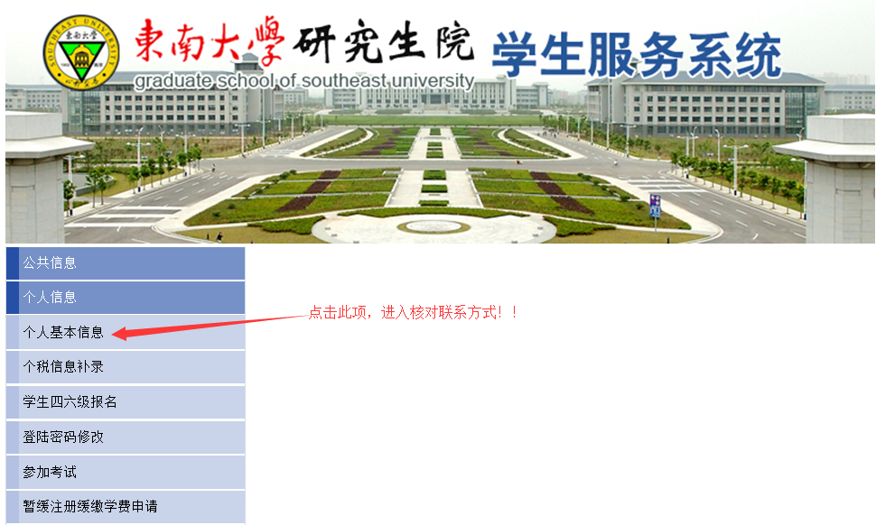
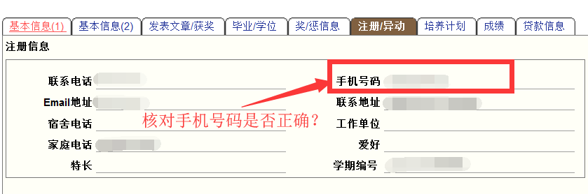
如果手机号码（或Email地址）已变更，请进入以下“学生网上登记注册”选项修改手机号码（Email地址）。请确保手机（Email地址）联系畅通！
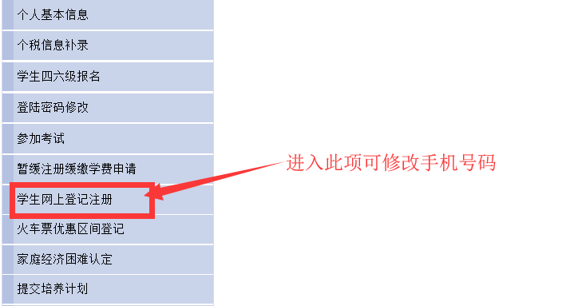
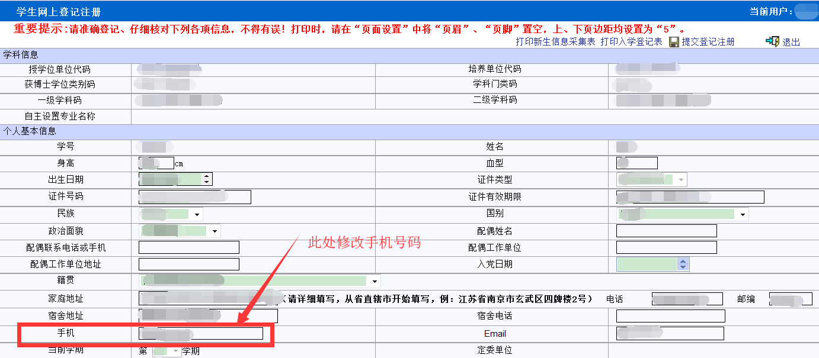

3、 在系统里录入答辩申请相关信息。详细步骤可参考以下截图。
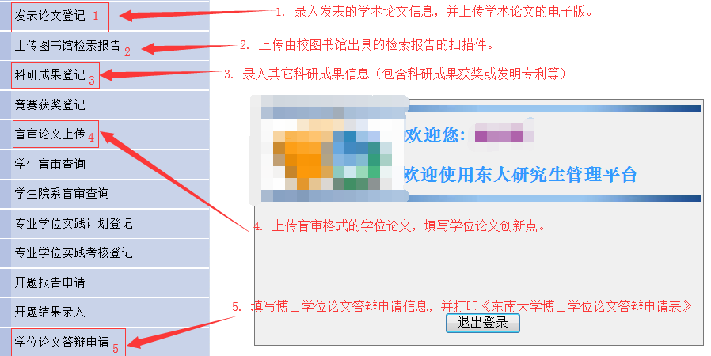
① 发表论文信息录入
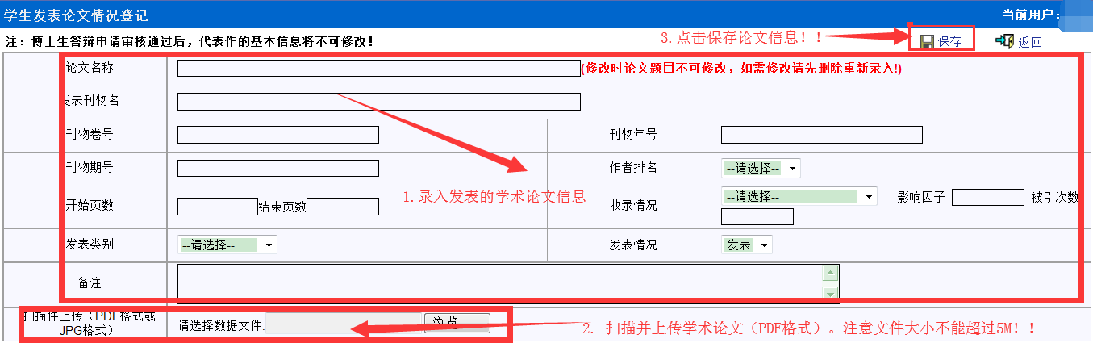
② 图书馆检索报告上传（将图书馆出具的检索报告（包含附件）扫描成PDF格式文件上传）
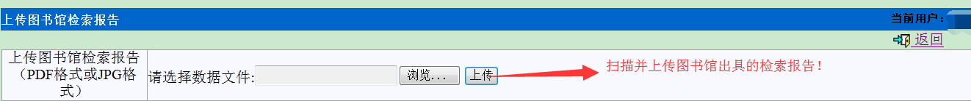
③ 盲审格式学位论文（原则上学位论文中不能出现导师与研究生本人姓名等信息）上传
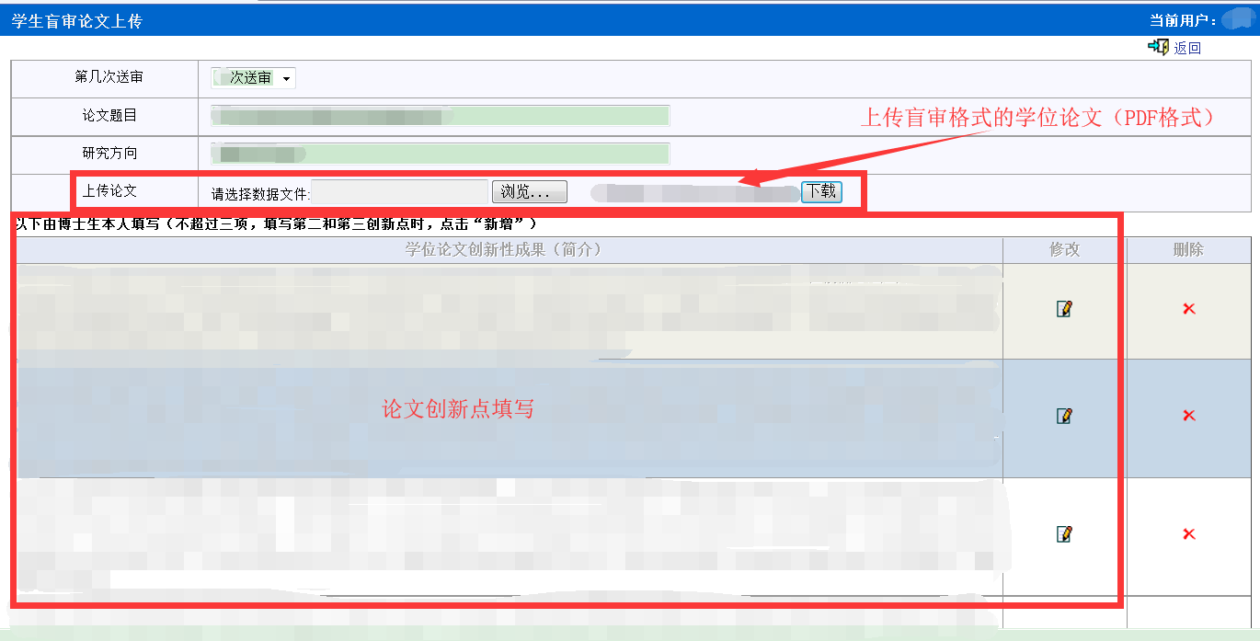
④ 录入并打印答辩申请表
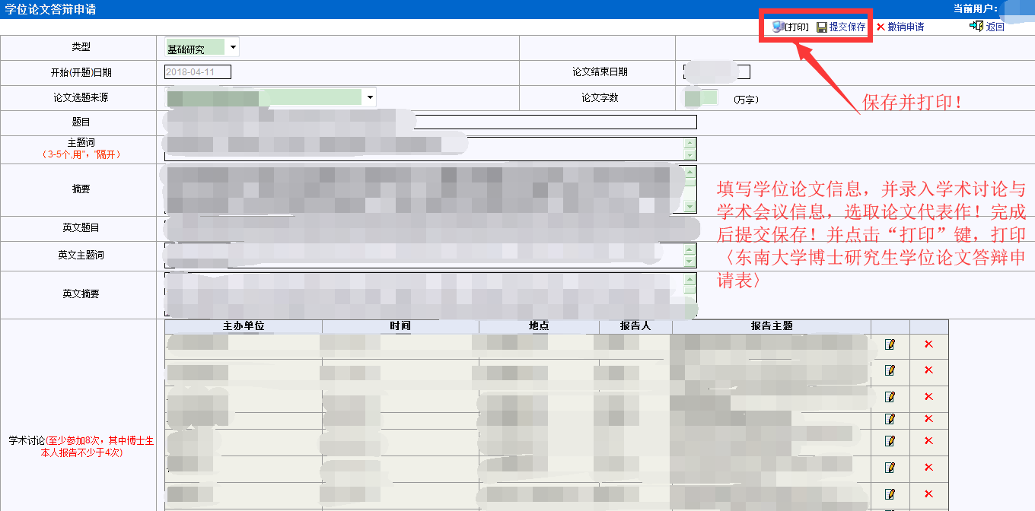
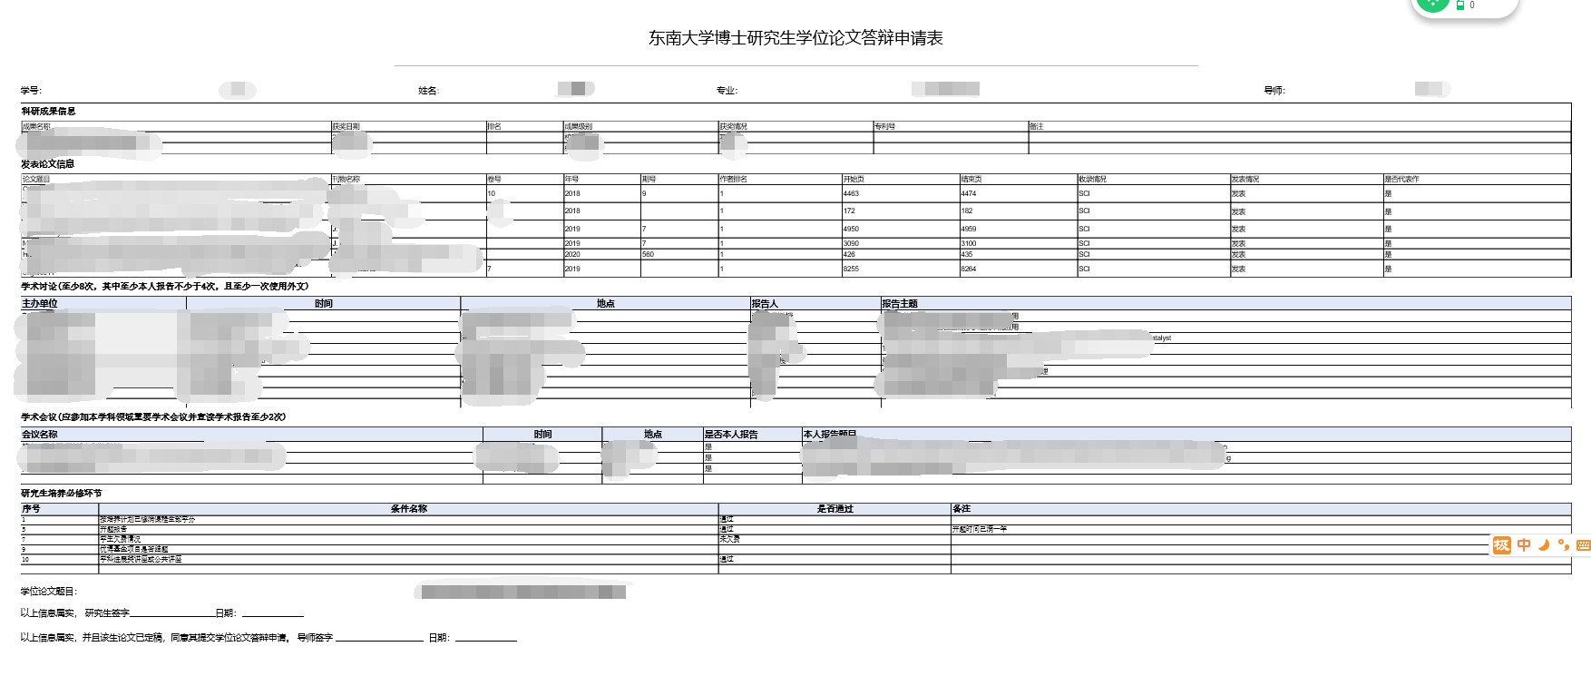
4、发送电子版《东南大学博士研究生学位论文答辩申请表》及学位论文给导师。
5、 通过邮箱发送答辩申请材料至院系研究生秘书处，学院对博士学位论文答辩资格进行审核。
① 博士学位论文答辩申请表（导师电子签名，或由导师通过邮箱给研究生秘书发送答辩申请审核意见）；
② 图书馆出具的检索证明原件及发表的学术论文（或科研成果证明）原件（暂无法提供原件的，可先提供照片件或扫描件），并提供复印件一份。
6、 答辩资格审核通过，手机收到评阅费交费的短信通知，进入信息服务系统，自助交费（交费方式：支付宝或微信）。
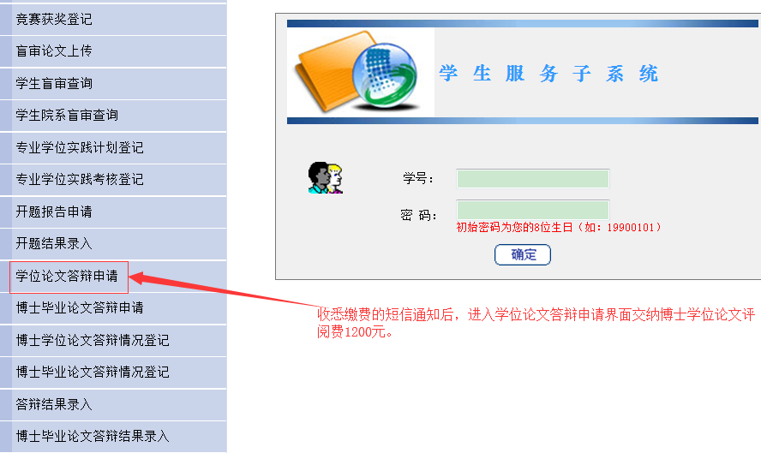
自助交费：进入“学位论文答辩申请”，按以下提示自助交费并打印收款凭条。
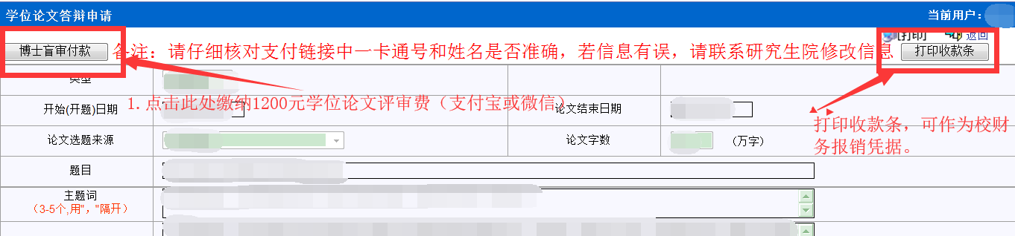
7、等待盲审结果返回。
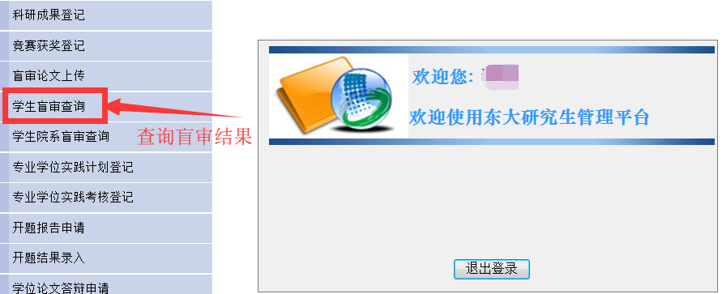

三份盲审结果返回，携一卡通至四牌楼校区（逸夫建筑馆一楼南大厅）或九龙湖校区 （纪忠楼一楼南大厅）或丁家桥校区（综合楼一楼大厅（进门右手边电梯口）） 自助打印机上打印学位论文评阅书。疫情防控期间，评阅书返回后将发送电子版至系统登记的邮箱中。待返校后须至自助打印机上打印存档用评阅书。
盲审咨询可邮件联系邵老师：1020969058@qq.com。
备注：为方便解答大家在操作过程中的疑问，我们建立了一个QQ群，欢迎要申请学位论文答辩的同学加入，QQ群号：673202750。或扫描以下二维码加入，申请入群时须注明：学号+姓名+院系。
